Bow Jinn Shin Hua Yuan School

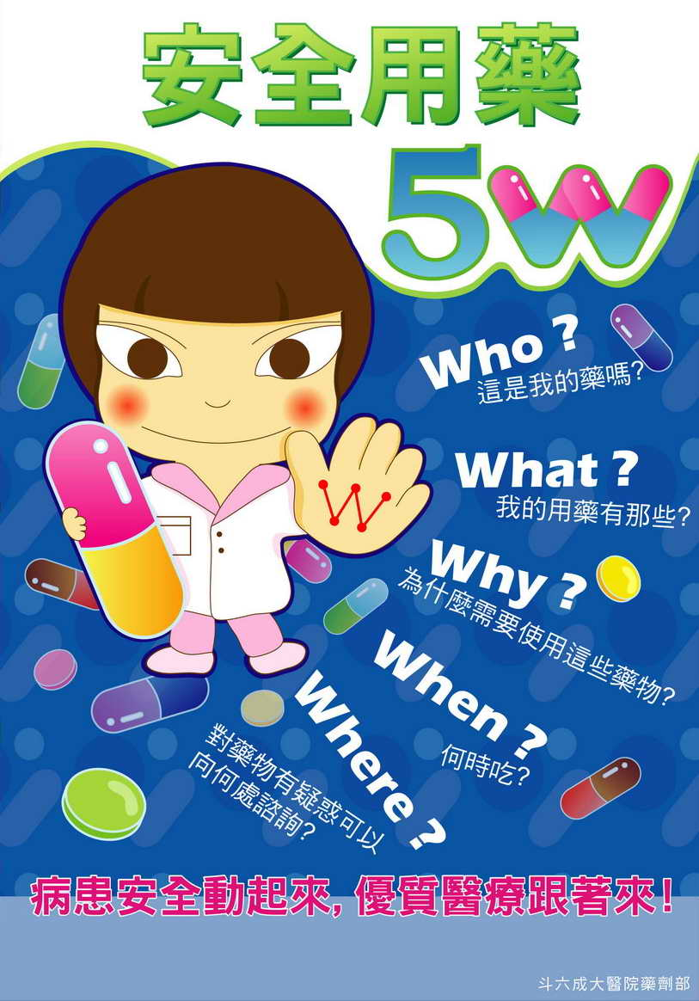
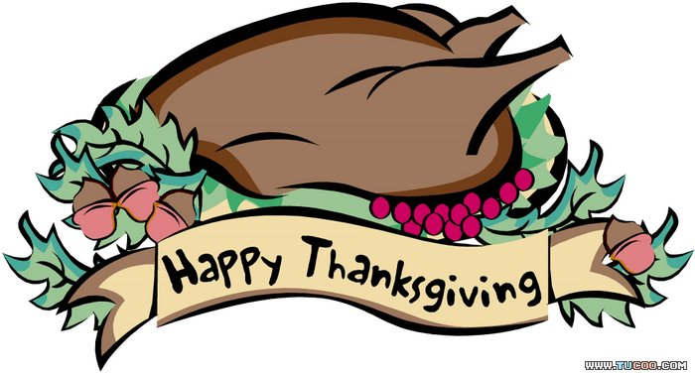
【新華園11月大事】
日期 | 活動 | 活動月
11/08(五) | 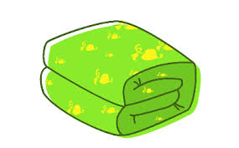  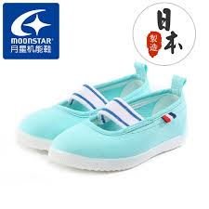  發回~棉被 室內鞋 清洗 | 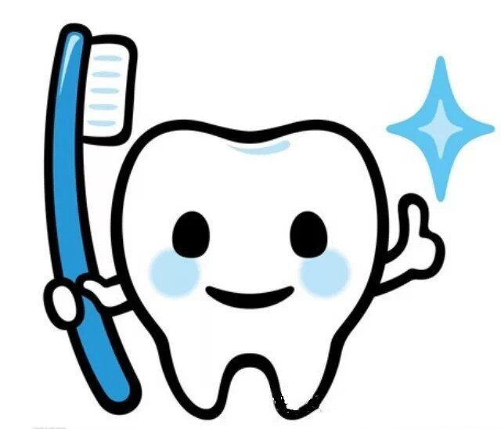  ~正確潔牙~
11/08(五) | 慶生會~祝小壽星-生日快樂
11/14(四) | 母語兒歌Line分享
11/22(五) | 發回~棉被室內鞋清洗

11月慶生名單

大班 | 林可晴.洪德仲
中班 | 王詩媛.楊毅馳
小班 | 蔣昊宸.林晏霆
幼幼班 | 陳楷方
愛的小語
～以愛為出發點，以讚美、鼓勵、肯定的方式～
提供孩子溫暖接納的家庭氣氛，可以給孩子最大的支持！

